COMMUNIQUÉ

Gazpar,
le nouveau compteur communicant gaz arrive dans votre commune

Depuis 2017, le déploiement progressif des compteurs communicants gaz de GRDF s’effectue sur l’ensemble du territoire. A partir de janvier 2022, cette nouvelle génération de compteurs sera installée dans votre commune, et concernera près de 180 foyers.

Le compteur communicant gaz, un outil au service des clients et de la maîtrise de l’énergie
Le compteur communicant gaz constitue une nouvelle première étape vers la transition énergétique en permettant
au consommateur de mieux suivre sa consommation de gaz naturel, de mieux la comprendre, grâce à un relevé à distance automatique et quotidien, et de favoriser ainsi une meilleure maîtrise de l’énergie.
Les données quotidiennes de consommation relevées seront mises à sa disposition sur « Mon Espace GRDF » (espace personnalisé et sécurisé accessible sur www.grdf.fr) après l’installation du compteur Gazpar. Les données mensuelles seront, quant à elles, directement transmises à son fournisseur d’énergie, quel qu’il soit.

Les avantages de Gazpar : plus simple, plus clair et plus pratique

PLUS SIMPLE
- Une facturation au plus juste : vous êtes facturé sur la base de votre relevé de consommation. Fini les estimations !
- Des relevés de consommation automatiques et à distance : vous n’avez plus besoin d’attendre le technicien GRDF pour relever votre compteur.

PLUS CLAIR
- Vous fixez un niveau de consommation : en cas de dépassement, vous recevrez un message.
- Vous avez la possibilité de comparer vos consommations à celles de profils similaires au vôtre pour vous aider à vous situer.

PLUS PRATIQUE
  - Vous avez accès à vos consommations de gaz au quotidien.
  - Les données sont historisées pour mieux suivre les consommations.

INFORMATIONS PRATIQUES : pour tout savoir sur la mise en place des compteurs Gazpar dans votre commune

QUELLE EST LA DATE D’INSTALLATION PRÉVUE ?
L’ensemble des compteurs sera changé en 2022. Chaque administré concerné recevra un courrier environ 1 mois avant la date prévue pour le changement, puis 15 jours avant l’intervention pour préciser si sa présence est nécessaire ou non.

QUI EFFECTUERA CETTE INTERVENTION ?
GRDF a mandaté l’entreprise OK SERVICE. Les intervenants portent à la connaissance des clients un badge d’identification.

COMBIEN DE TEMPS DURE L’INTERVENTION ?
L’intervention dure environ 30 minutes. Si la présence du client est nécessaire, un créneau horaire de 2 heures lui sera proposé. Le technicien l’informera alors de son arrivé quelques dizaines de minutes au préalable.
Le compteur Gazpar sera installé au même endroit que l’ancien compteur de gaz.

L’INTERVENTION EST-ELLE PAYANTE ?
L’installation, tout comme le compteur Gazpar, sont sans frais supplémentaire.

QUAND A-T-ON ACCÈS À SES DONNÉES DE CONSOMMATION ?
GRDF enverra une notification d’accès aux données de consommation environ 20 jours après l’installation du compteur, à l’attention du client, pour lui permettre d’accéder à ses données sur son espace personnalisé et sécurisé.

QUI CONTACTER EN CAS DE QUESTIONS COMPLÉMENTAIRES ?
Nous vous invitons à contacter GRDF, au : 09 70 73 65 98, du lundi au vendredi, de 8h à 21h, et le samedi de 8h à 20h (prix d’un appel local).
Nos équipes sont disponibles pour tout complément d’information, pour décaler le rendez-vous proposé ou encore être à l’écoute si vous ne souhaitez pas bénéficier de ce compteur.

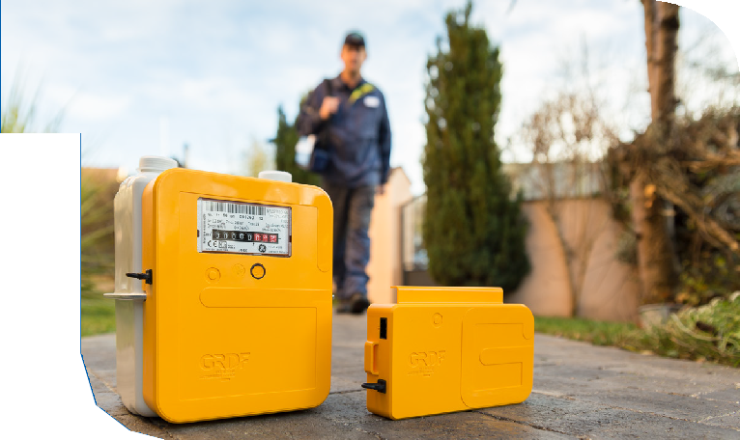
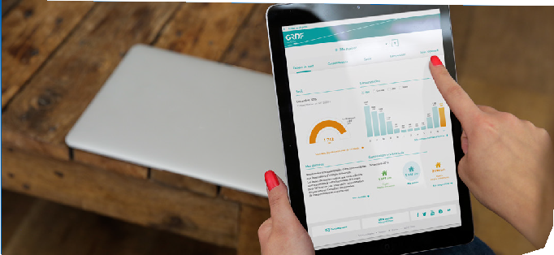
Réalisation : Dialectica - Novembre 2020.

Plus d’informations sur le site de GRDF :
https://www.grdf.fr/particuliers/services-gaz-en-ligne/gazpar-le-compteur-communicant-gaz

Quel que soit votre fournisseurL’énergie est notre avenir, économisons-la !
GRDF - Société Anonyme au capital de 1 800 745 000 euros - Siège social : 6 rue Condorcet - 75009 Paris - RCS : PARIS 444 786 511

